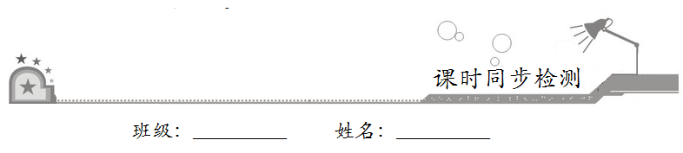
第六章 平面向量及其应用
6.2.4向量的数量积

- 基础巩固
1．设、、是非零向量，则下列说法中正确是（ ）
A．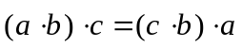 B．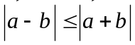
C．若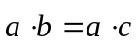，则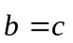 D．若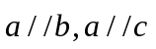，则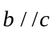
2．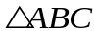中，A（1，2），B（3，2），C（-1，-1），则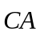在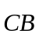 方向上的投影是（ ）
A． B．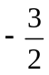 C．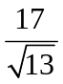 D．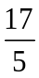
3．在正方形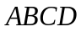中，为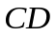边上一点，且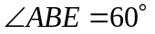，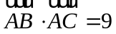，则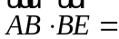（ ）
A．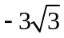 B．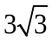 C．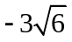 D．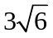
4．已知向量，满足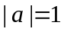，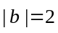，且向量，的夹角为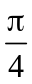，若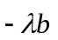与垂直，则实数的值为（ ）
A．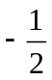 B． C．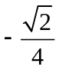 D．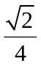
5．已知向量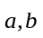的夹角是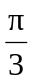，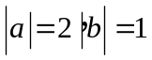，则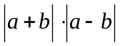的值是（ ）
A．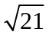 B．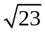 C． D．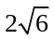
6．设是直线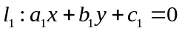的一个方向向量，是直线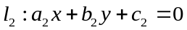的一个法向量，设向量与向量的夹角为，则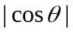为（ ）
A．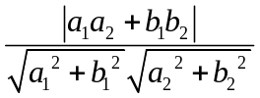 B．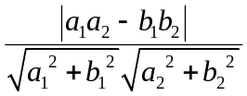
C．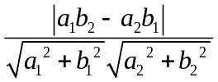 D．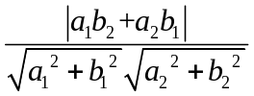
7．已知向量，满足：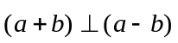，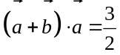，则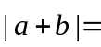（ ）
A．1 B． C．2 D．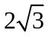
8．已知 ，为单位向量，且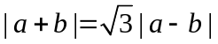，则在方向上的投影为（ ）
A．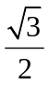 B．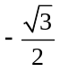 C． D．
9．（多选）下列关于平面向量的说法中不正确的是（ ）
A．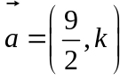，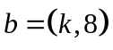,若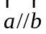,则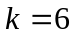
B．单位向量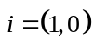，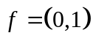，则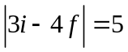
C．若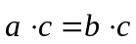且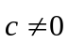，则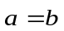
D．若点为的重心，则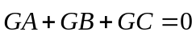
10．(多选）下列说法中正确的是（ ）
A．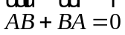 B．若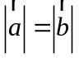且，则
C．若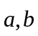非零向量且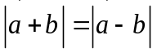，则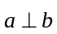 D．若，则有且只有一个实数，使得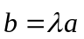
11．（多选）是边长为的等边三角形，已知向量，满足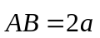，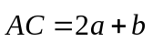，则下列结论中正确的是（ ）
A．为单位向量 B．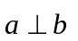 C．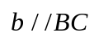 D．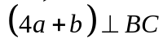
12．（多选）已知平面向量，，满足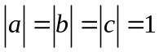.若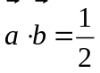，则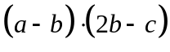的值可能为（ ）
A．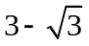 B．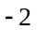 C．0 D．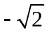

- 拓展提升
13．己知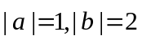，的夹角为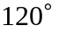，
（1）求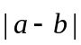的值;
（2）求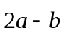与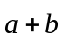夹角.
14．已知向量与向量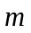的夹角为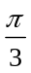，且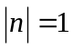，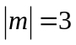，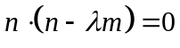.
（1）求的值
（2）记向量与向量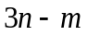的夹角为，求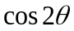.
15．已知向量与向量的夹角为，且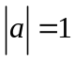，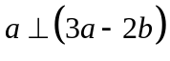.
（1）求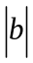；
（2）若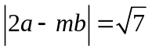，求.

